**Raport 31/AS z badania rynku CHFPLN**

TEWI 28.07.2013

1. **Wykonawca:**

Anton Smoliński

1. **Rynek:**

Z próbkowany co 1h.

Dane z bossa.pl. Ulokowane w m-pliku o nazwie CHFPLN60.m zawierającym ok. 9500 wierszy i 5 kolumn: świeca OHLC i wolumen.

1. **Wyniki testów**

Sprawdzono dla danych jak wyżej cztery skrypty S4a, S4b, S4c, S4d. Wszystkie skrypty testowano dla tego samego przedziału szeregu czasowego: 9000 świec poczynając od 2011.11.11.

Każda zmienna zwrotu po jednej świecy miała inna nazwę nawiązująca do nazwy kwadrantu odpowiednio Ra, Rb, Rc, Rd a krzywe zysku skumulowanego były oznaczone jako sumRa, sumRb, sumRc, sumRd.

Pip: x  
Spread: y*pip

Obliczano:

Zysk skumulowany na końcu szeregu czasowego sumR(kon);

Wskaźnik Calmara oznaczający stosunek powyższego zysku dla największego obsunięcia na krzywej zysku skumulowanego - Calmar;

Celem zadania była symulacja zaproponowanej we wcześniejszych zadaniach strategii w praktyce. Cały proces rozpoczyna się od obliczenia optymalnych parametrów. Następnie wyznaczone parametry używane są do symulacji gry na giełdzie. Gdy strategia przestaje być skuteczna, cały proces rozpoczyna się na nowo.

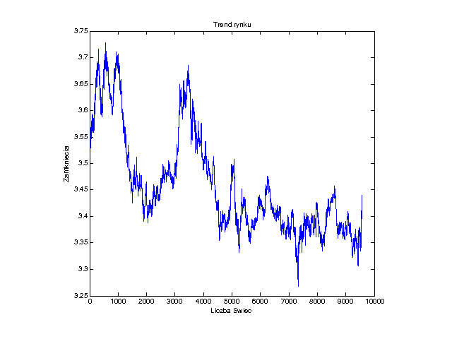

Uzyskano:

Dla S4:

BADANIE: S4a ZAD7 CHF_PLN

Dlugosc okresu uczacego: 1075

|  |  |  |  |  |  |
| --- | --- | --- | --- | --- | --- |
| Liczba dopuszczalnych strat | Koncowy wynik | Ilosc przesuniec okna | Srednia dlugosc trwania okresu testujacego | Minimalna dlugosc trwania okresu testujacego | Maksymalna dlugosc trwania okresu testujacego |
| 5 | -1.8592 | 39 | 209 | 25 | 498 |
| 7 | -2.0381 | 26 | 307 | 74 | 498 |
| 9 | -2.3029 | 19 | 420 | 125 | 498 |
| 11 | -2.2958 | 17 | 465 | 272 | 498 |
| 13 | -2.2735 | 17 | 469 | 281 | 498 |
| 15 | -2.3414 | 17 | 474 | 182 | 498 |

Najlepszy wynik dla 5 dopuszczalnych strat wynosi: -1.8592

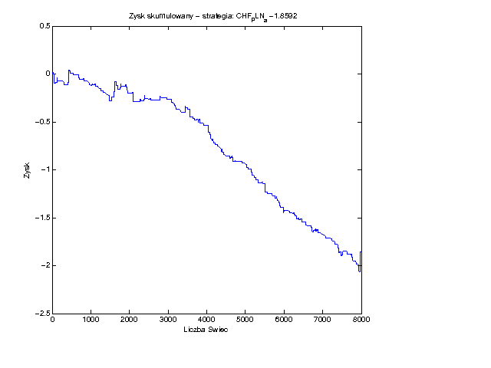

Dla S4b:

BADANIE: S4b ZAD7 CHF_PLN

Dlugosc okresu uczacego: 1075

|  |  |  |  |  |  |
| --- | --- | --- | --- | --- | --- |
| Liczba dopuszczalnych strat | Koncowy wynik | Ilosc przesuniec okna | Srednia dlugosc trwania okresu testujacego | Minimalna dlugosc trwania okresu testujacego | Maksymalna dlugosc trwania okresu testujacego |
| 5 | -12.3830 | 525 | 15 | 5 | 78 |
| 7 | -19.7891 | 375 | 21 | 7 | 94 |
| 9 | -29.6661 | 293 | 27 | 9 | 104 |
| 11 | -50.1034 | 239 | 34 | 11 | 100 |
| 13 | -67.2592 | 203 | 40 | 13 | 112 |
| 15 | -94.8966 | 175 | 46 | 20 | 142 |

Najlepszy wynik dla 5 dopuszczalnych strat wynosi: -12.3830

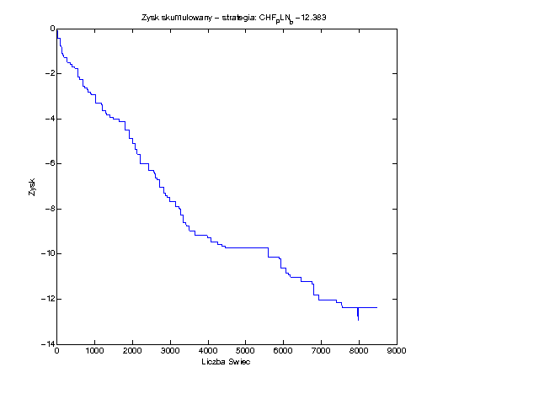

Dla S4c:

BADANIE: S4c ZAD7 CHF_PLN

Dlugosc okresu uczacego: 800

|  |  |  |  |  |  |
| --- | --- | --- | --- | --- | --- |
| Liczba dopuszczalnych strat | Koncowy wynik | Ilosc przesuniec okna | Srednia dlugosc trwania okresu testujacego | Minimalna dlugosc trwania okresu testujacego | Maksymalna dlugosc trwania okresu testujacego |
| 5 | -4.7633 | 147 | 56 | 5 | 297 |
| 7 | -5.8492 | 88 | 94 | 8 | 498 |
| 9 | -6.6439 | 53 | 156 | 25 | 498 |
| 11 | -6.7577 | 37 | 224 | 39 | 498 |
| 13 | -6.9366 | 31 | 268 | 44 | 498 |
| 15 | -7.4348 | 25 | 333 | 51 | 498 |

Najlepszy wynik dla 5 dopuszczalnych strat wynosi: -4.7633

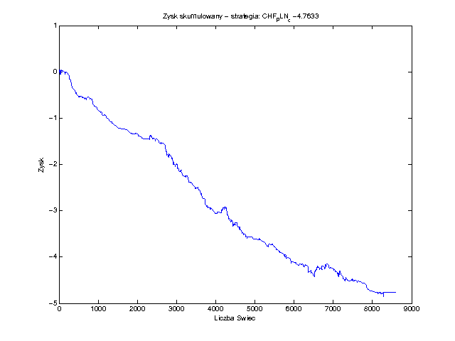

Dla S4d:

BADANIE: S4d ZAD7 CHF_PLN

Dlugosc okresu uczacego: 875

|  |  |  |  |  |  |
| --- | --- | --- | --- | --- | --- |
| Liczba dopuszczalnych strat | Koncowy wynik | Ilosc przesuniec okna | Srednia dlugosc trwania okresu testujacego | Minimalna dlugosc trwania okresu testujacego | Maksymalna dlugosc trwania okresu testujacego |
| 5 | -0.0974 | 17 | 498 | 498 | 498 |
| 7 | -0.0974 | 17 | 498 | 498 | 498 |
| 9 | -0.0974 | 17 | 498 | 498 | 498 |
| 11 | -0.0974 | 17 | 498 | 498 | 498 |
| 13 | -0.0974 | 17 | 498 | 498 | 498 |
| 15 | -0.0974 | 17 | 498 | 498 | 498 |

Najlepszy wynik dla 5 dopuszczalnych strat wynosi: -0.0974

